BASIC PYTHON with AI

# K-Means – Data Visualization

## Vector

Vector thế hiện là một [đoạn thẳng](https://vi.wikipedia.org/wiki/%C4%90o%E1%BA%A1n_th%E1%BA%B3ng) có hướng. Đoạn thẳng này biểu thị [phương](https://vi.wikipedia.org/wiki/Ph%C6%B0%C6%A1ng), [chiều](https://vi.wikipedia.org/wiki/Chi%E1%BB%81u), [độ lớn](https://vi.wikipedia.org/w/index.php?title=%C4%90%E1%BB%99_l%E1%BB%9Bn&action=edit&redlink=1) ([chiều dài](https://vi.wikipedia.org/wiki/Chi%E1%BB%81u_d%C3%A0i) của vectơ). Ví dụ trong mặt phẳng cho hai điểm phân biệt A và B bất kì ta có thể xác định được $\overset{⃑}{AB}$

Trong AI ta có thể coi nó là các feature

Vd : Hoa Mai có 5 cách hoa, màu là 0. Thì vector thể hiện hoa mai [5,0]

Trong đó 5 sẽ là feature cánh hoa, 0 sẽ là feature màu hoa

Tương tự ta có thể biểu diễn thành nhiều đối tượng bằng những feature.

Trong xử lý ảnh. Biểu diển pixel 10x10 thành vector 100 chiều 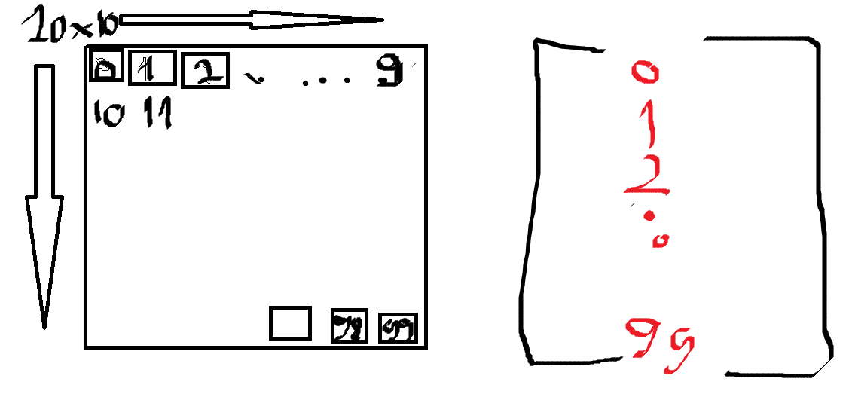

Trongphân tích giọng nói(nhận dạng giọng nói) :

Chuyển giọng nói thành vector. Gần ngữ nghĩa thì 2 vector sẽ gần nhau

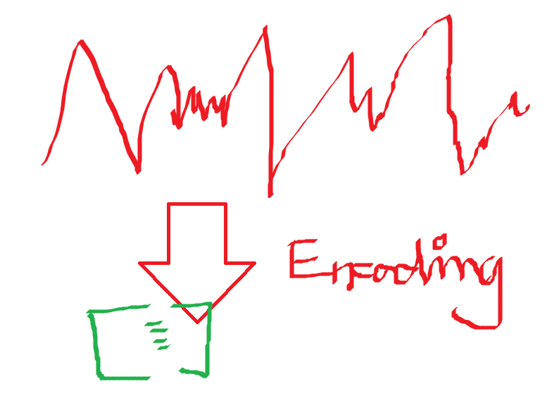

Xử lý ngôn ngữ tự nhiên:

Chuyển dạng chữ thành vector: các thuật toán encoding hổ trợ như sau

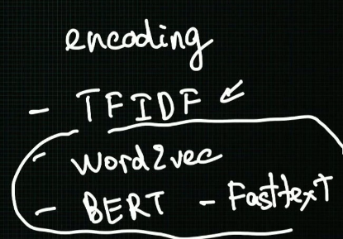

***Khoảng cách trong vector***

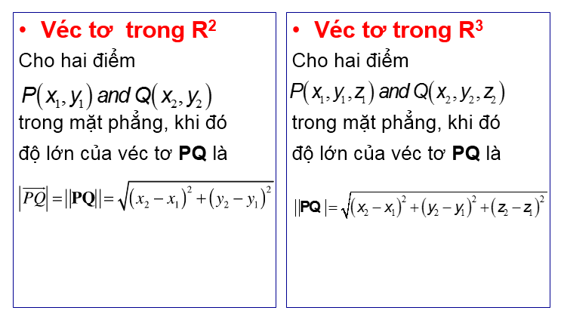

* **Tương tự không gian nhiều chiều hơn**

## K-means và thuật toán

Kmeans là dạng bài toán phân cụm phân loại các cụm dữ liệu

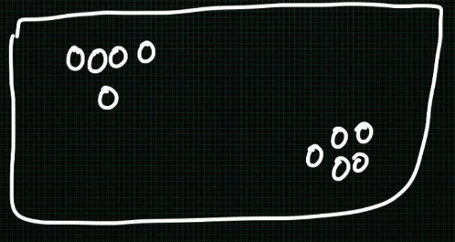

Nguyên tắc:

Random vị trí các cluster -> tính khoản cách vị trí cụm so với các điểm dữ liệu -> dịch chuyển cluster vào trung bình dữ liệu . Tiếp tục cho đến khi không duy chuyển được nữa

## Thiết kế giao diện với Pygame

Các hàm thư viện thường sử dụng:

|  |  |  |
| --- | --- | --- |
|  | Tên hàm | Nhiệm vụ |
| 1 | **pygame**.init() | Khởi tạo pygame |
| Thường sử dung | **pygame**.display.set_caption("Hello quy di") | Thiết lập caption |
| screen = **pygame**.display.set_mode((1200,700))  screen.fill(BACKGROUND) | Tạo kích thước giao diện  Màu cho giao diện |
| clock = **pygame**.time.Clock()  clock.tick(60) | Tạo FPS |
| **pygame**.display.flip() | Hiển thị liên tục |
| **pygame**.quit() | Giải phóngpygame |
|  |  |  |
| 2 Vẽ chữ và nút | font = **pygame**.font.SysFont('sans', 40)  text_plus = font.render('+', True, WHITE) | Tao font  Render: ghi cáigì?màu? |
| **pygame**.draw.rect (screen,BLACK, (850,50,50,50))  screen.blit(text_plus, (865,50)) | Vẽ ô chữ nhật  Vẽ chữ lên ô |
| **pygame**.draw.circle(screen, WHITE, (points[i][0]+50, points[i][1]+50), 4) | Vẽ hình tròn |
| 3 tác động con trỏ chuột và nút quit | mouse_x, mouse_y = pygame.mouse.get_pos() | Tọa độ con trỏ chuột |
| if event.type == pygame.QUIT: | Kiểm tra nútQuit |
| if event.type == pygame.MOUSEBUTTONDOWN: | Kiểm tra có nhấn chuột |
|  |  |
|  |  |  |

Giao diện trong giaodien.py

## Code tay thuật toán Kmean

#assign points to closet clusters  
for p in points:  
distances_to_cluster = []  
 for c in clusters:  
 dis = distance(p,c)  
 distances_to_cluster.append(dis)  
 min_distance = *min*(distances_to_cluster)  
 label = distances_to_cluster.index(min_distance)  
 labels.append(label)

Gán nhãn các điểm gần bằng cách:

* Tính khoản cách giữa từng điểm với các clusters tương ứng
* Sau đó chọn ra clusters gần nhất với điểm đang xét. Và gán nhãn tương ứng của clusters cho điểm đó

# Update clusters to mean  
 for i in *range* (K):  
 sum_x = 0  
 sum_y = 0  
 count = 0  
 for j in *range* (*len*(points)):  
 if labels[j] == i:  
 sum_x += points[j][0]  
 sum_y += points[j][1]  
 count += 1  
 if count !=0:  
 new_clusters_x = *int*(sum_x/count)  
 new_clusters_y = *int*(sum_y/count)  
 clusters[i] = [new_clusters_x, new_clusters_y]

Dịch chuyển clusters vào giữa vùng giống nhau.

## Kmeans trong thư viên Sklearn

from sklearn.cluster import KMeans

kmeans = KMeans(n_clusters=K).fit(points)  
labels = kmeans.predict(points)  
clusters = kmeans.cluster_centers_

Với points là các điểm các dữ liệu đưa vào.

Labels là dự đoán nhãn của điểm dữ liệu

Clusters: Điểm trung tâm đã phân cụm sau khi dùng thuật toán

# K-Means – Xử lý ảnh

## Đọc ảnh và tìm hiểu nguyên lý pixel của ảnh

Đọc 1 bức ảnh dùng thư viện matplotlib sử dụng hàm imread trong pyplot để đọc.

import matplotlib.pyplot as mlp  
  
img = mlp.imread("a.jpg")  
  
*print* (img.shape)

Dạng numpy arrage mới dùng shape để đọc kích thước

*[[[ 61 96 154] // mõi [] ngang là 1 pixel ảnh với màu RGB*

*[ 61 96 154]*

*[ 61 96 154]*

*...*

*...*  
[115 132 20]  
[122 139 27]  
[131 145 34]]]

Bức ảnh khi sử dụng shape có nghĩa là dọc có 656 pixel nganhcó 561 pixel

(656, 561, 3)  
  
***Repl Closed***

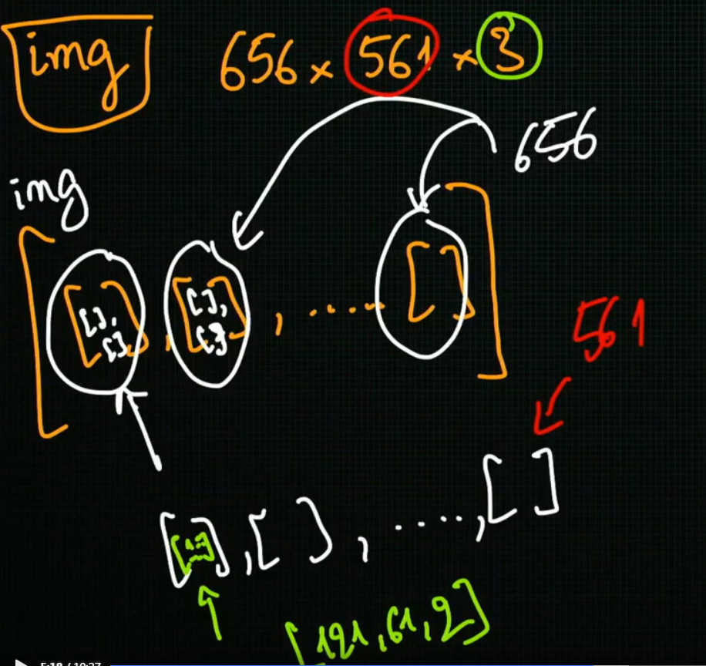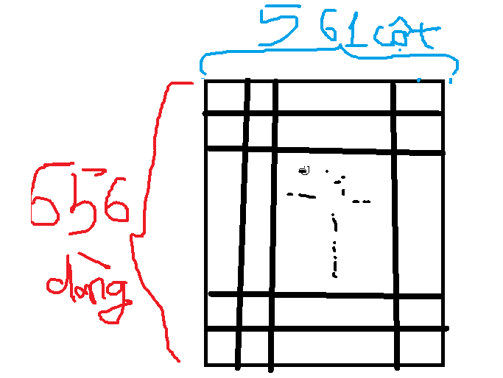

## Dùng Kmeans trong xử lý ảnh

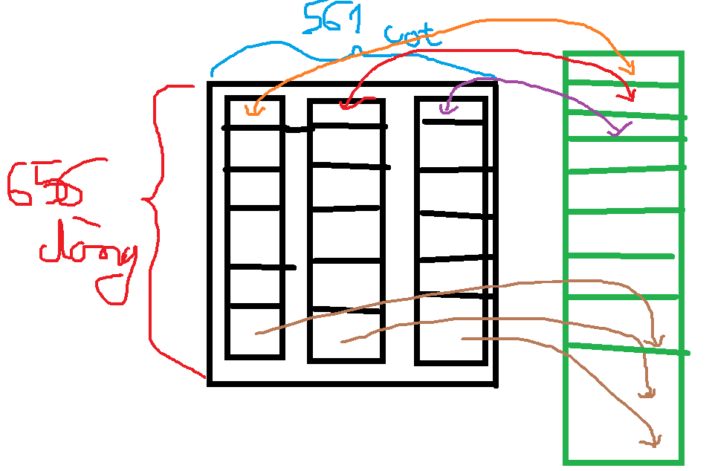

Ảnh được reshape thành dạng dọc 1 list, mỗi phân tử trong list là 1 vector 3 chiều tượng trưng cho 3 channel màu.

import matplotlib.pyplot as mlp  
from sklearn.cluster import KMeans   
img = mlp.imread("a.jpg")  
hight = img.shape[0] #dòng  
widght = img.shape[1] #cột  
  
img = img.reshape(width*hight,3) # đổi ảnh thành dạng list  
  
kmeans = KMeans(n_clusters=4).fit(img) # huấn luyện  
labels = kmeans.predict(img) #đoán nhãn cho từng pixel  
cluster = kmeans.cluster_centers_ #lấy điểm giữa

Để xử lý pixel dựa vào cách phân cụm trước đó. Ta sử dụng các cách sau

Cách 1: Thay theo dạng list trải dọc

* Tạo 1 mảng numpy có kích thước bằng ảnh sau khi [trải dọc từng hàng ra].
* Dùng 1 vòng lặp gán các pixel điểm ảnh của ảnh mới với giá trị của clusters(điểm chính giữa), tương ứng với các nhãn dán đã quy định trước của ảnh cũ. Ý dể hiểu nè ^^:“Lấy cái dãi dọc ảnh cũ xem pixel đó thuộc điểm gì, giá trị nhiêu quăng vô dãi dọc của ảnh mới là xong!”
* Chuyển kích thước [trải dọc] thành chiều dài và chiều ngang tương ứng rồi show ảnh lên thôi.

img2 = numpy.zeros_like(img)  
for i in *range* (*len*(img2)):  
 img2[i]= clusters[labels[i]]  
  
img2 = img2.reshape(width,hight,3)  
plt.imshow(img2)  
plt.show()

Cách 2: Thay theo pixel của ảnh

* Tạo 1 ảnh trống (đen thùi lùi) có kích thước y hệt ảnh cần chuyển.
* Chạy vòng lặp lắp list trải dọc gán clusters tương ứng vào từng pixel
* Show lên

img2 = numpy.zeros((height,width,3), dtype=numpy.uint8)  
index = 0  
for i in *range*(height):  
 for j in *range*(width):  
 img2[i][j]= clusters[labels[index]]  
 index +=1  
plt.imshow(img2)  
plt.show()

## Phương pháp chọn K

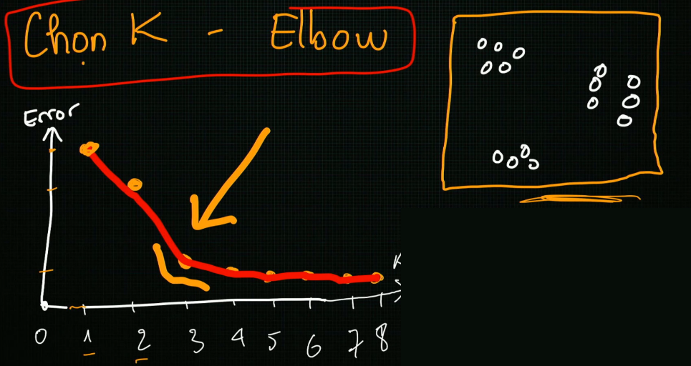

Dựa vào dữ liệu mình chọn K lần lượt:1,2,3,… khi K ít dữ liệu có khoản cách lớn Error và tăng K lên khoản cách giảm từ từ đến 1 lúc tăng K nào đó số Error giảm không còn nhiều nữa thì tại điểm Elbow chính là K cần tìm.

Đôi lúc nó không dể dàng để tìm ra Elbow hoặc có nhiều Elbow thì mình xét tới tính ổn định và độ chính xác của bài toán mình sử dụng.

# Linear Regression – Đại số Tuyến Tính

## Linear Regression là gì?

Đây là bài toán Supervised learning đựa vào dữ liệu có sẳn để xây đựng mô-đồ toán từ đó dự đoán được phần từ mới khi có dữ liệu nó sẽ như thế nào.

VD: có số giờ học toán và điểu thi tương ứng của nhiều sinh viên-> xây dựng model Hồi quy tuyến tính. GIờ có thêm 1 sv khác có số giờ học toán mới thì đưa vào model ta dự đoán điểm thi người đó là bao nhiêu.

## Góc nhìn dữ liệu

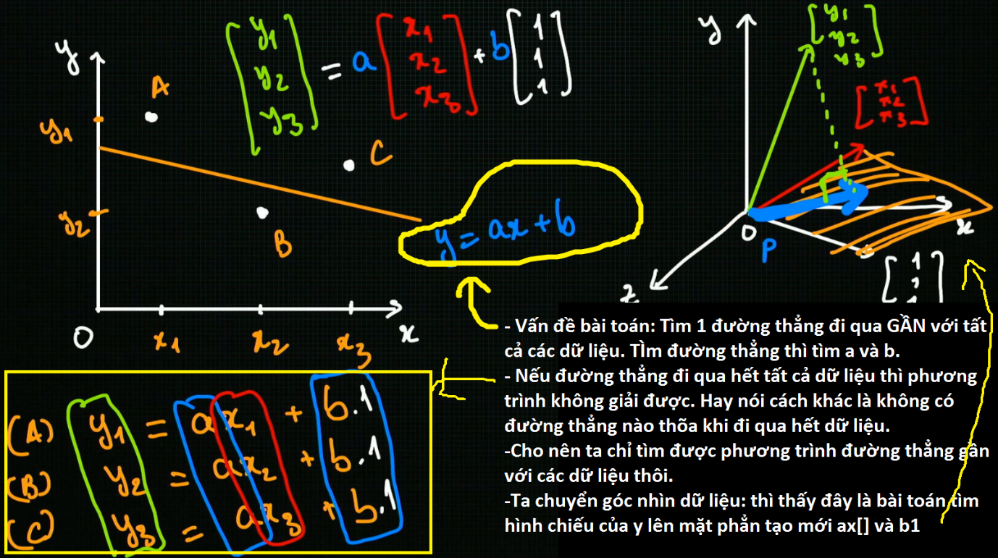

- Vấn đề bài toán: Tìm 1 đường thẳng đi qua GẦN với tất cả các dữ liệu. TÌm đường thẳng thì tìm a và b.

- Nếu đường thẳng đi qua hết tất cả dữ liệu thì phương trình không giải được. Hay nói cách khác là không có đường thẳng nào thõa khi đi qua hết dữ liệu.

-Cho nên ta chỉ tìm được phương trình đường thẳng gần với các dữ liệu thôi.

-Ta chuyển góc nhìn dữ liệu: thì thấy đây là bài toán tìm hình chiếu của y lên mặt phẳn tạo mới ax[] và b1

Giờ tìm hình chiếu của vector y lên mặt phẳng ax+b1 là vector P. Từ đó ta sẽ có được a,b cần tìm

## Tìm a,b

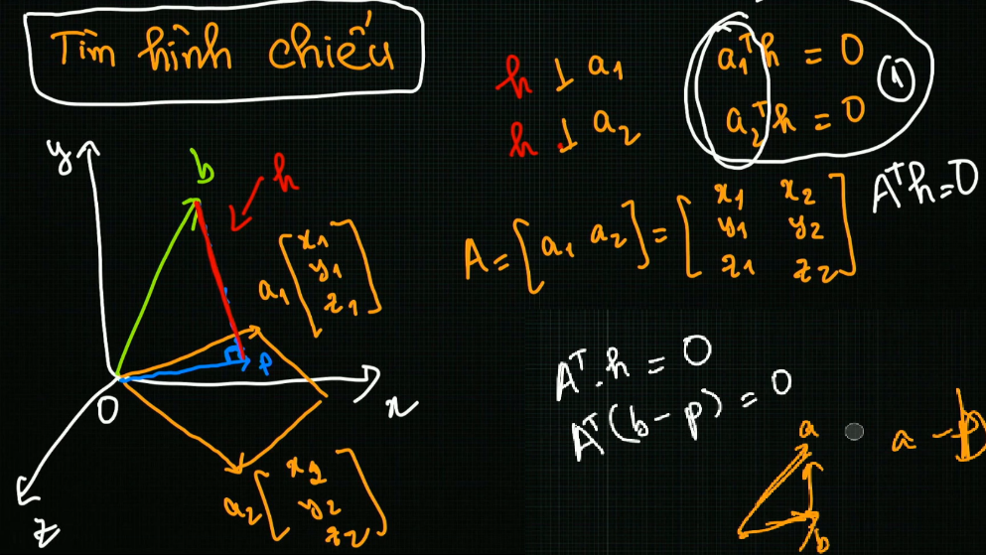

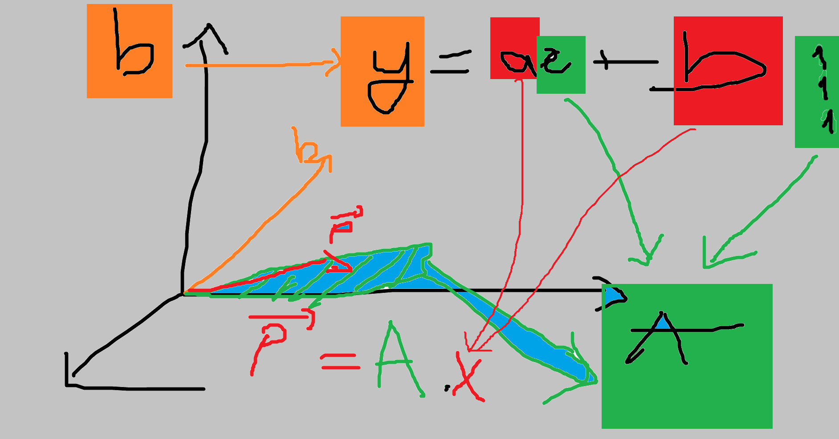

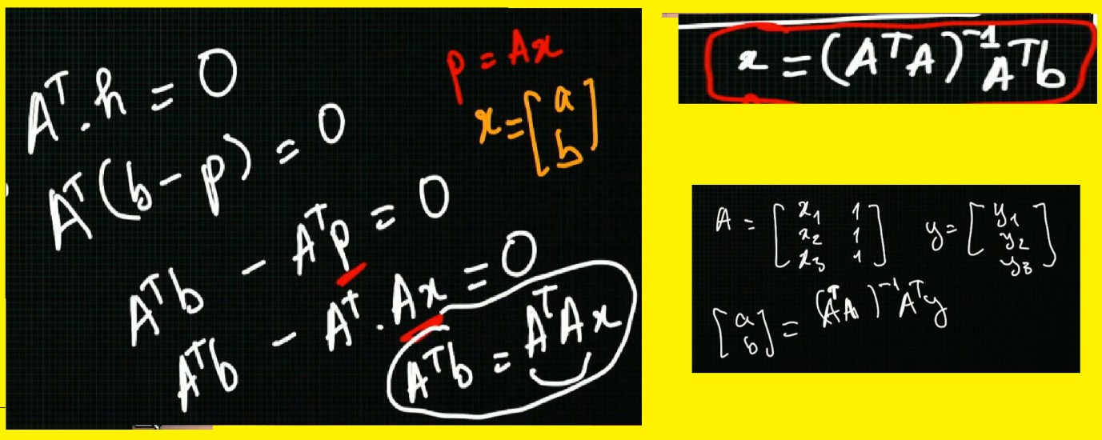

Cách tính (AT.A)-1 hay cụ thể là nghịch đảo -1 tốn nhiều tài nguyên của máy. Chưa kể tới việc ma trận A có nhiều dữ liệu và dữ liệu nhiều chiều. thì rất khó để tính toán số liệu hớn. Thông thường đối với nhiều dữ liệu người ta sẽ dùng phương pháp Gradien Descent.

* **Bài toán tìm đường cong : y = ax2 +bx +c**

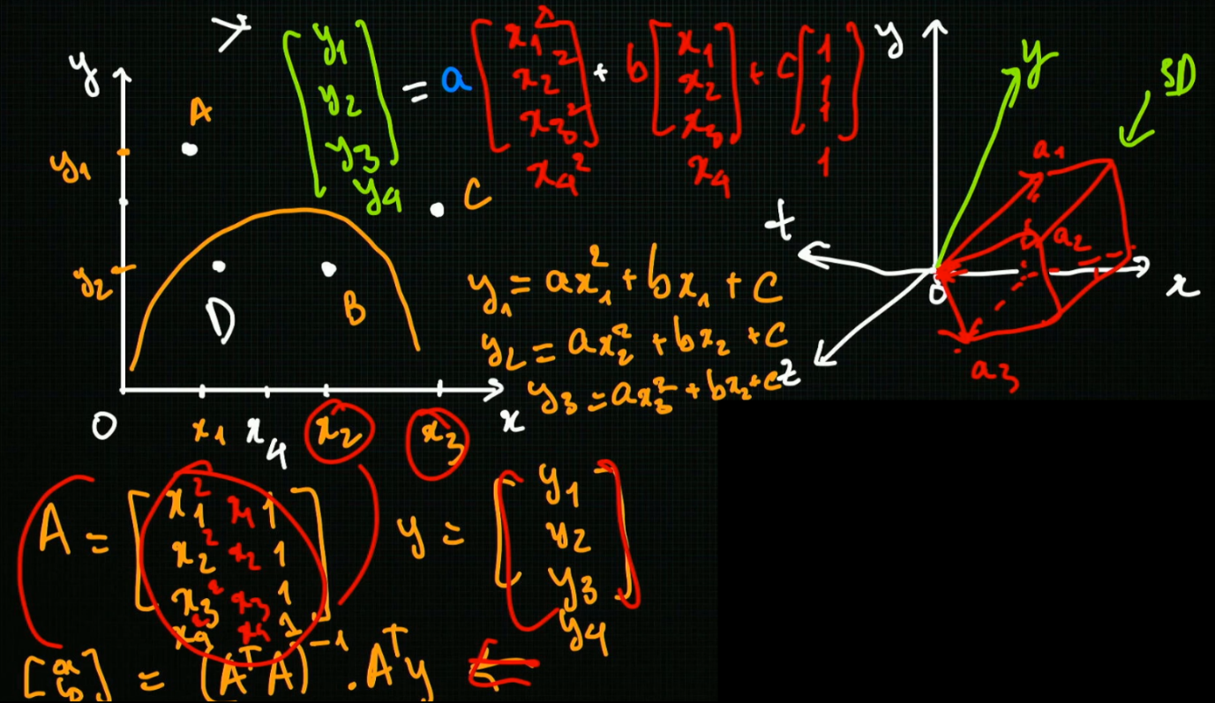

Tương tự ta tìm đường cong cho bài toán 4D . Matran A lúc này sẽ là mà trận …x3 Vì có thêm biến x2

## Ma trận

Kiến thức về ma trận, nhân ma trận, ma trận nghịchđảo

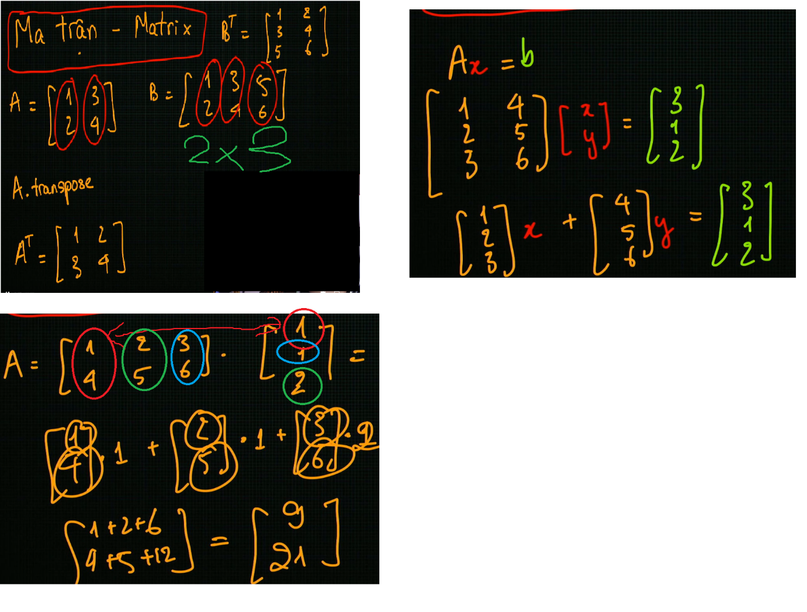

Ma trận khi biểu diễn bằng Numpy trong python

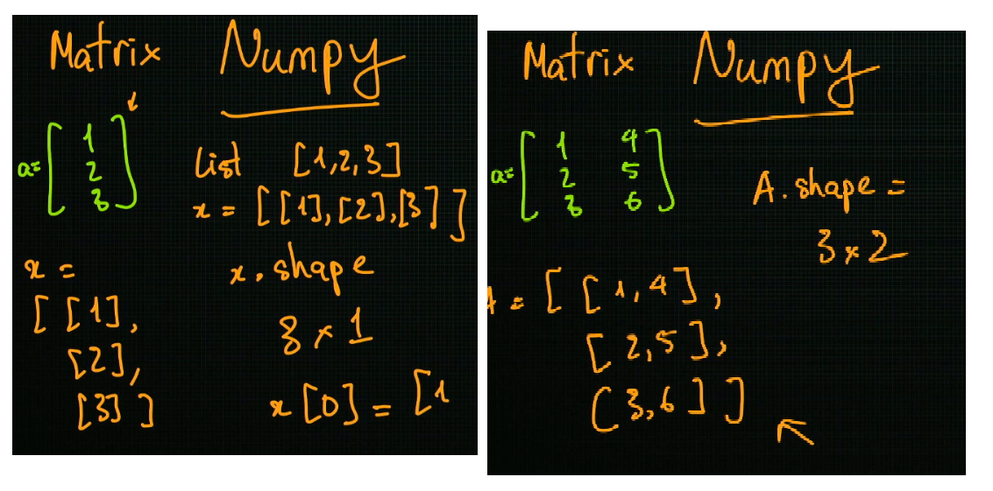

## Code biểu diễn theo công thức

import numpy as np  
import matplotlib  
import matplotlib.pyplot as plt  
  
# random data  
A = [2,5,7,9,11,16,19,23,22,29,29,35,37,40,46]  
b = [2,3,4,5,6,7,8,9,10,11,12,13,14,15,16]  
plt.plot(A,b,'ro')  
  
#transfrom thành ma trận dọc  
A= np.array([A]).T   
b = np.array ([b]).T   
  
#tạo ma trận dọc giá trị là 1  
ones = np.ones((A.shape[0],1), dtype= np.uint8)  
  
# 2 ma trận ghép song song  
A = np.concatenate((A, ones), axis =1)   
  
#tính theo công thức tìm a,b  
x= np.linalg.inv(A.T .dot(A)).dot(A.T.dot(b))  
  
#tạo dữ liệu đầu cuối để vẽ đường thẳng  
x0= np.array([[1,46]]).T  
y0= x[0][0]*x0 + x[1][0]  
plt.plot(x0,y0)  
  
# Visualize data  
plt.show()

đự đoán đường cong

#DATA dạng parapol  
b = [2,5,7,9,11,16,19,23,22,29,29,35,37,40,46,42,39,31,30,28,20,15,10,6]  
A = [2,3,4,5,6,7,8,9,10,11,12,13,14,15,16,17,18,19,20,21,22,23,24,25]  
plt.plot(A,b,'ro')  
  
#transfrom thành ma trận dọc  
A= np.array([A]).T   
b = np.array ([b]).T   
  
#create A square  
x_square = np.array(A[:]**2)  
  
# 2 ma trận ghép song song  
A = np.concatenate((x_square,A, ones), axis =1)   
  
#tạo dữ liệu đầu cuối để vẽ đường thẳng  
x0= np.linspace(1,25,1000)  
y0= x[0][0]*x0*x0 + x[1][0]*x0 + x[2][0]

**KẾT LUẬN**: Bài toán Linear Regression chỉ đơn giản phụ thuộc vào dữ liệu để đoán. Nếu dữ liệu tốt và đơn giản thì mình có thể xem dạng dữ liệu này có thể đi theo phương trình đường gì (Bậc 2, bậc 3,…) với mục đích là fit dữ liệu nhất có thể để đoán cái tiếp theo. Tuy nhiên nó sẽ dể gây ra hiện tượng  **overfitting**: nó **chỉ tập trung fit từng điểm data của training set -> mất đi tính tổng quát.**

## Sử dụng LR trong sklearn

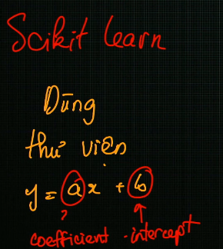

Coefficient: hệ số

Intercept : chặn lại??^^

from sklearn import linear_model  
  
lr = linear_model.LinearRegression()  
lr.fit(A,b)  
  
*print* (lr.coef_) #a  
*print* (lr.intercept_)#b

#tao du lieu

# luu ys lr.coef_ có thể hổ trợ nhiều biến nên cần thêm chỉ số thích hơp

y0= lr.coef_[0][0]*x0 + lr.intercept_[0]

## Nhiều biến

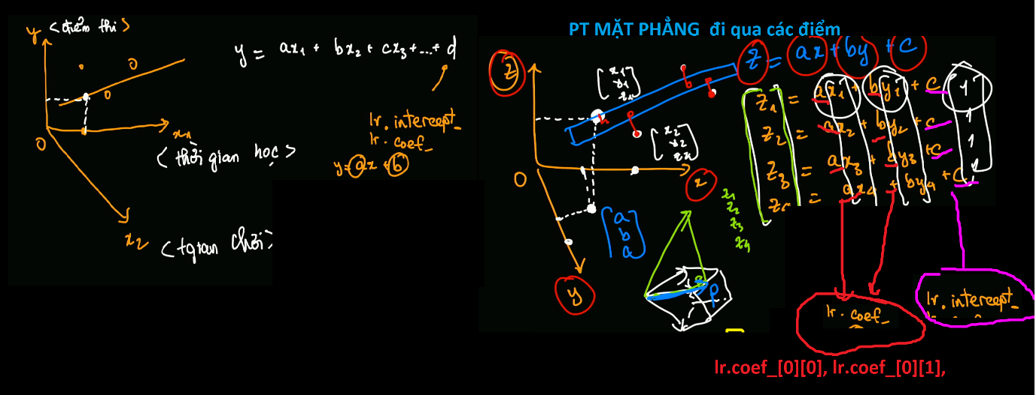

# Gradient Descent- Giải tích – Đạo hàm

Ở bài toán Linear Regression ta tìm đường thẳng tốt nhất để có thể dự đoán điểm mới. Nhưng sẽ gặp khó khăn khi bài toán có quá nhiều dữ liệu và dữ liệu lại có nhiều chiều. Máy tính sẽ khó tính được công thức tìm vector x chứa a,b 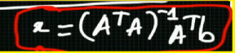vì tính (ATA)-1, hàm nghịch đảo rất tốn nhiều tài nguyên của máy. Nên giải pháp tính a,b cho phương trình tối ưu ta sẽ xây dựng bằng cách tính độ dóc (đạo hàm).

## Nguyên lý đạo hàm áp dụng trong bài toán

**Gradient Descent**

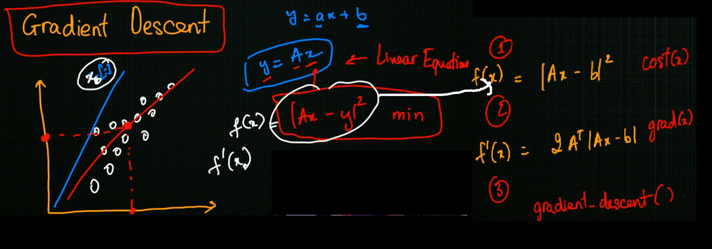

Trở lại bài toán, khi chúng ta có một đóng data cái mình cần trong bài toán linear regression là tìm 1 đường thẳng (cụ thể hơn là tìm thông số a,b)có thế dự đoán được mô hình. Yêu cầu ta có hàm **cost**  hàm này thể hiện tổng bình phương khoảng cách của các giá trị lên đường thẳng tối ưu. **Hàm cost tối ưu nhất khi nó nhỏ nhất.** Công thức 1

Vậy tính Gradient Desent thông qua cách tính(đạo hàm) là như thế nào ?

* **Ý tưởng chung GD** là nó sẽ tìm 1 đường thẳng tương tự phương pháp LR. Bằng cách duy chuyển từ từ 1 đường thẳng tại x0 bất kì trở thành **gần bằng** đường thẳng cần tìm thông qua cách tính đạo hàm.
* **Tính gradient** bằng cách tính đạo hàm cái phương trình chi phí **Cost** đã đề cập ở trên Công thức 2. Lợi dụng các tính chất cực trị của đạo hàm.(Cần ghi thêm)
* **Gradient Descent: (dịch chuyển điểm từ từ theo đạo hàm và tính chất cực trị) .** Công thưc 3, công thức bên dưới . với $∀$ là leaning rate(bước dịch chuyển của x0)

|  |  |
| --- | --- |
|  |  |

Để chuẩn hóa dữ liệu (giảm chiều dữ liệu) ta nhân thêm 1/2m vào hàm **Cost**

## Các bước code

### Biểu diễn dữ liệu

import numpy as np  
import matplotlib.pyplot as plt  
from sklearn import linear_model  
  
# Data  
A = np.array([[2,9,7,9,11,16,25,23,22,29,29,35,37,40,46]]).T  
b = np.array([[2,3,4,5,6,7,8,9,10,11,12,13,14,15,16]]).T  
fig1 = plt.figure("GD for gi gi do^^")  
ax = plt.axes(xlim = (-10,60), ylim = (-1,20))  
plt.plot(A, b, "ro")  
  
#line linear regression   
lr = linear_model.LinearRegression()  
lr.fit(A,b)  
  
x0 = np.linspace(1,46,2)  
y0_sklearn= lr.coef_[0][0]*x0 + lr.intercept_[0]  
plt.plot(x0,y0_sklearn, color = "green")  
  
# Random initial line  
x_init = np.array([[1],[2]])  
y0_init = x_init[0][0]*x0+ x_init[1][0]  
plt.plot(x0, y0_init, color = "black")  
  
plt.show()

### Lập trình các công thức quan trọng

*def* cost(x):  
 m= A.shape[0]  
 return 0.5/m *np.linalg.norm (A.dot(x)-b,2)**2  
*def* grad(x):  
 m= A.shape[0]  
 return 1/m * A.T.dot(A.dot(x)-b)  
  
*def* gardient_desecent(x_init, learning_rate, interation):  
 x_list = [x_init]  
 for i in *range* (interation):  
 x_new = x_list[-1]- learning_rate*grad(x_list[-1])  
 m = *len*(x_new)  
 if np.linalg.norm(grad(x_new))/m <0.3: #stop GD nếu đạo hàm gần bằng 0 , trường hợp này là < 0.3  
 break  
 x_list.append(x_new)  
 return x_list

np.linalg.norm () : hàm tính khoảng cách các điểm trong numpy

### Biểu diễn phương pháp GD

Chọn learning_rate, interation phù hợp

learning_rate = 0.0001#0.0001  
interation =90  
x_list = gardient_desecent(x_init, learning_rate, interation)  
for i in *range* (*len*(x_list)):  
 y0_x_list = x_list[i][0]*x0 + x_list[i][1]  
 plt.plot(x0, y0_x_list, color = "black")  
  
plt.show()  
  
#bieu do cost tren interation  
  
cost_list = []  
iter_list = []  
for i in *range* (*len*(x_list)):  
 iter_list.append(i)  
 cost_list.append(cost(x_list[i]))  
  
plt.plot(iter_list,cost_list)  
plt.xlabel("iteration")  
plt.ylabel("cost value")  
plt.show()

### Cách kiểm tra đạo hàm tính

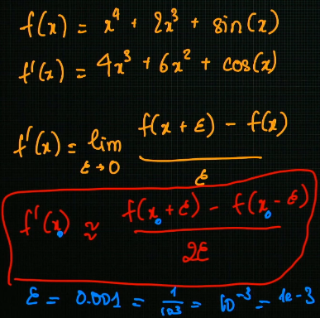

Ý tưởng là lợi dụng lý thuyết về đạo hàm (Công thức màu đỏ).

Code:

*def* check_grad(x):  
 eps = 1e-4  
 g = np.zeros_like(x)  
 for i in *range* (*len*(x)):  
 x1 = x.copy()  
 x2 = x.copy()  
 x1[i] += eps  
 x2[i] -= eps  
 # gradient coong thuc kiem tra đạo hàm  
 g[i] = (cost(x1)-cost(x2))/(2*eps)  
  
 # Ham gradient tự tính  
 g_grad = grad(x)  
 if np.linalg.norm(g-g_grad) > 1e-5:  
 *print*("WARNING: CHECK GRADIENT FUNCTION!")

Để kiểm tra ta sử dụng giá trị bất kì:

check_grad (x_init)

### Vẽ Animation

import matplotlib.animation as animation

# Draw animation  
line , = ax.plot([],[], color = "blue")  
*def* update(i):  
 y0_gd = x_list[i][0][0]*x0+ x_list[i][1][0]  
 line.set_data(x0, y0_gd)  
 return line,  
  
iters = np.arange(1,*len*(x_list), 1)  
line_ani = animation.FuncAnimation(fig1, update, iters, interval=50, blit=*True*)  
  
# legend for plot  
plt.legend(('Value in each GD iteration', 'Solution by formular', 'Inital value for GD'), loc=(0.52, 0.01))  
ltext = plt.gca().get_legend().get_texts()  
  
# title  
plt.title("Gradient Descent Animation")  
plt.show()

### Vẽ Animation cho parapole

Đầu tiên nếu điếm dữ liệu giống như 1 parapole ta mới sử dụng phương pháp phương trình parapole.

B1: biểu diễn các điểm dữ liệu

B2: thêm ma trận 1 vào A .(linear regression với ma trận nhiều biến)

B3 : Có thể sử dụng model LinearRegression của thư viện sklearn để tìm đường tối ưu. Lưu ý thêm biến x2 thì phải để ý thêm giá trị góc coef_[0][..].

# Data  
A = np.array([[2,3,4,5,6,7,8,9,10,11,12,13,14,15,16,17,18,19,20,21,22,23,24,25]]).T  
b = np.array([[2,5,7,9,11,16,19,23,22,29,29,35,37,40,46,42,39,31,30,28,20,15,10,6]]).T  
fig1 = plt.figure("GD for gi gi do^^")  
ax = plt.axes(xlim = (-10,50), ylim = (-10,50))  
plt.plot(A, b, "ro")  
  
#tạo ma trận dọc giá trị là 1  
ones = np.ones((A.shape[0],1), dtype= np.uint8)  
#create A square  
x_square = np.array(A[:]**2)  
# 2 ma trận ghép song song  
A = np.concatenate((x_square,A, ones), axis =1)   
  
  
#line linear regression   
lr = linear_model.LinearRegression()  
lr.fit(A,b)  
x0 = np.linspace(1,46,10000)  
y0_sklearn= lr.coef_[0][0]*x0*x0+ lr.coef_[0][1]*x0 + lr.intercept_[0]  
plt.plot(x0,y0_sklearn, color = "green")

B4: khởi tạo đường cong ban đầu (dựa vào hình ảnh dự đoán hình dạng đường cong để khởi tạo cho hợp lý, Thử nhiều lần ^^)

# Random initial line y = -2x^2 +3x-2  
# x_init = np.array([[-2.],[3.], [-2.]])  
x_init = np.array([[-2.],[5.], [-2.]])  
y0_init = x_init[0][0]*x0*x0+ x_init[1][0]*x0+ x_init[2][0]  
plt.plot(x0, y0_init, color = "black")

B5: sử dụng các hàm theo phương pháp Gradient Descent như ở vài tập trước lưu ý về việc chọn learning_rate (thử nhiều lần),

learning_rate = 0.000001  
interation =90  
x_list = gardient_desecent(x_init, learning_rate, interation)  
for i in *range* (*len*(x_list)):  
 y0_x_list = x_list[i][0]*x0*x0+ x_list[i][1]*x0 + x_list[i][2]  
 plt.plot(x0, y0_x_list, color = "black",alpha = 0.3)

B6: Vẽ Animation .

## Các lưu ý

* Lựa chọn learning rate phù hợp, Nếu **learning rate nhỏ** quá thì dể gây ra hiện tượng **dừng ở** các vùng **cực trị địa phương**. Nếu learning rate lớn thì khó tìm được điểm cực trị
* Ta có thể giảm số vòng lập hoặc lựa chọn số vong lặp (interation) phù hợp để tối ưu tài nguyên của máy khi chạy bằng phương pháp cái cù chỏ (elbow) . Phương pháp này xác định bằng cách vẽ biểu đồ cost tren interation . sẽ xác định số vòng lặp phù hợp.
* Khi nào dừng thuật toán Gradient Descent ? để dừng thuật toán GD thì mình cũng lợi dụng tính chất **đạo hàm bằng 0** tại điểm cực tiểu toàn cục. Để tối ưu mình tìm tương đối dưới 1 ngưỡng nào đó ví dụ < 0.3 thì ta có thể dừng được rồi!! . Tiết kiệm tài nguyên của máy.
* Thử và sai nhiều lần để chọn learning rate, và điểm khởi tạo phù hợp nhất

# K Nearest Neighbors